Stirnband Maus Frederick

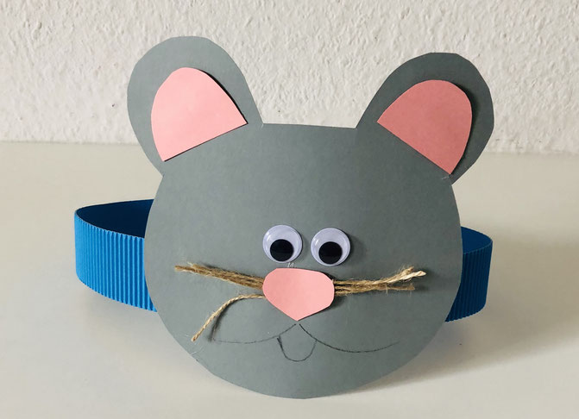

Was ihr braucht:

* [Tonkarton](https://amzn.to/2vbYpRf)
* [Wellpappe](https://amzn.to/2PjfH5V)
* [Wackelaugen](https://amzn.to/39VocMk) oder schwarzen Stift
* [Schnur](https://amzn.to/3c1ewBI)

Einen Pappstreifen zurecht schneiden und zusammen tackern. Für die Maus wird die Schablone auf Tonkarton übertragen und ausgeschnitten. Die Schablone befindet sich im Anhang. Nun können die Innenohren, Augen, Barthaare und Nase aufgeklebt und das Maul aufgemalt werden. Nun braucht nur noch der Mäusekopf an den Streifen angeklebt werden.

Quelle: https://www.pinterest.de/pin/591660469785368827/